Alerte presse

WelcomeFamily donateur de la Fondation pour l'Enfance
Agir ensemble pour des usages sereins du numérique en famille

À Paris, le xx 2023 – Partageant des visions et des valeurs communes, WelcomeFamily, leader dans le domaine des équipements pour enfants destinés aux professionnels, a souhaité soutenir la Fondation pour l'Enfance. Pionnière dans la défense des droits des enfants, la Fondation pour l’Enfance a pour missions la lutte contre les violences faites aux enfants et la sensibilisation autour des usages du numérique chez les enfants, et en particulier chez les tout-petits. WelcomeFamily qui a à cœur de favoriser les moments en famille lors des loisirs a été sensible à la volonté de favoriser des usages numériques raisonnés, régulés et sereins en famille a souhaité contribuer, à son échelle, aux actions de la Fondation.

Agir aux cotés des familles : des missions et valeurs communes

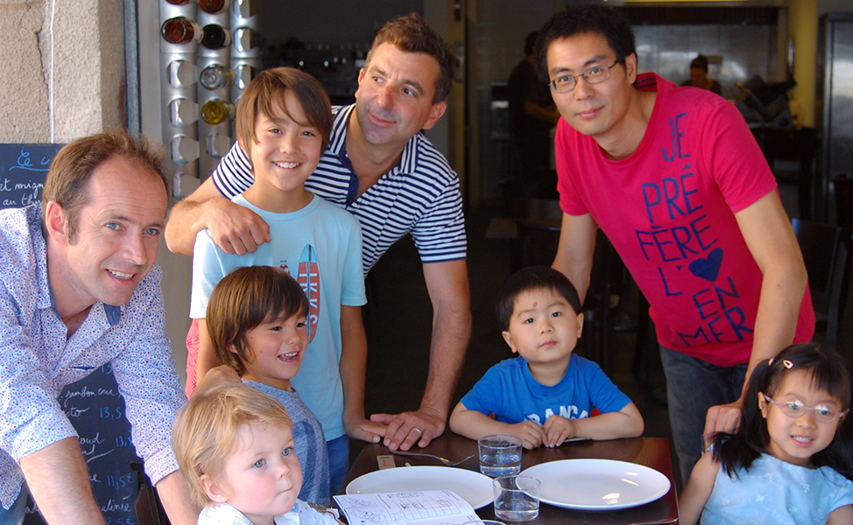 | Cette PME française a été fondée par 3 papas en 2011. Frédéric Martz, Laurent Guillou et Philippe Shi aiment passer du temps en famille, avec leurs enfants, mais constatent souvent qu’au sein de certains hôtels et restaurants, les enfants ne sont pas vraiment les bienvenus... Ils décident alors de distribuer des équipements : mobilier, produits de loisirs, surprises... Et même de créer leurs propres produits innovants !  Leur objectif ? Sensibiliser les professionnels du tourisme à l’importance de soigner l’accueil des familles !
Welcome Family rejoint le réseau d’entreprises donateur qui s’engagent aux côtés de la Fondation pour l'Enfance pour un usage raisonné et serein des écrans au sein du foyer familial.
Depuis plus de 40 ans, la Fondation pour l’Enfance lutte pour améliorer la protection des enfants, et le respect de leurs droits fondamentaux :
- en détectant les thématiques qui s’aggravent et les approches innovantes pour y faire face,
- en intervenant auprès des pouvoirs publics pour faire évoluer les réponses de l’Etat,
- en soutenant les porteurs de projets innovants.

WelcomeFamily, soutient les actions de la Fondation pour l’enfance

« Nous avons toujours pensé nos solutions comme des réponses pour des moments de convivialité en famille. Le sujet du temps passé sur les écrans dans la sphère familiale est un sujet très complexe. Ce que nous avons aimé dans l’approche de la Fondation, c’est qu’elle informe et sensibilise sans moralisation ni culpabilité. Nous avons un objectif commun : aider les familles à partager des moments ensemble » explique Frédéric Martz, co-fondateur de WelcomeFamily

Dans le cadre de sa politique Responsabilité Sociétale des Entreprises (RSE) très active, WelcomeFamily a toujours fait le choix de soutenir des projets terrain, concrets et innovants.
Les dons permettent à la Fondation d’agir sur l’ensemble de ces projets, et – concernant WelcomeFamily – permet de poursuivre deux actions majeures :

Les ateliers déclics : le premier atelier en entreprise sur l'impact du numérique sur les enfants.
Pour la Fondation pour l'Enfance, les entreprises ont un rôle à jouer dans l'accompagnement des collaborateurs dans l'éducation des générations à venir vis-à-vis des écrans. C'est pourquoi la Fondation intervient dans les entreprises avec les ateliers Déclic, fondés sur l'intelligence collective. Ils proposent aux collaborateurs de :
• réfléchir ensemble à leurs pratiques
• comprendre les enjeux réels des écrans sur le développement psychique et émotionnel de leurs enfants
• mettre en œuvre des solutions simples et réalistes

La seconde édition du baromètre sur l’impact des usages du numérique sur les enfants en
En février dernier, la Fondation pour l’Enfance publiait le premier baromètre croisé sur la perception de l’impact des usages numériques dans la sphère familiale sur le développement des jeunes enfants (0-6 ans). Plus de 1000 parents et médecins (généralistes et pédiatres) ont été interrogés dans le cadre de cette étude menée par l’Ifop dont plusieurs enseignements ont été tirés :
• si une majorité de parents et médecins sont conscients des impacts du numérique sur le développement des jeunes enfants, les parents ont tendance à sous-estimer l’impact de leurs propres usages numériques.
• les médecins constatent un déficit de connaissances et une information insuffisante des parents sur les étapes de développement de leurs enfants. Enfin, ils sont 67% du corps médical interrogés à trouver les messages de prévention « trop éloignés de la réalité à partir du moment où le numérique fait partie de la vie des parents ».
Le soutien des donateurs permet à la Fondation de prévoir la seconde édition en février 2024.
« Nos donateurs et partenaires nous permettent de développer nos projets. Quand nous avons rencontré WelcomeFamily, les sujets liés à la place du numérique s’est imposé comme une évidence compte-tenu des missions menées par cette équipe très dynamique. Nous sommes très fiers d’avoir leur confiance et leur soutien » explique Joelle SICAMOIS, directrice de la Fondation pour l’Enfance.

A propos de la Fondation pour l’Enfance
La Fondation pour l’Enfance, reconnue d'utilité publique, s’est donnée pour mission d’identifier, d’accompagner et de faire grandir les initiatives du secteur de l’Enfance en faveur de liens plus solides et bénéfiques de la petite enfance à l’âge adulte. Son partenariat avec l'AFPA vise à renforcer les dispositifs de sensibilisation des parents aux enjeux fondamentaux du développement cognitif et émotionnel du tout jeune enfant.
http://www.fondation-enfance.org

A propos de WelcomeFamily
Créé en 2011 par 3 co-fondateurs, WelcomeFamily est le n°1 français de produits d’accueils et d’équipements spécialisés pour enfants. La PME Française développe, conçoit et sélectionne du mobilier et des produits de loisirs à destination des professionnels de l’hôtellerie et de la restauration (chaise haute, rehausseur, table à langer, jeux éco-conçus, cahiers de coloriage, set de table à colorier, boîte de crayons de couleurs, etc.) et distribue également une gamme de produits sous licence. Aujourd’hui, WelcomeFamily compte près de 7 000 clients, et a réalisé en 2021 un chiffre d’affaires de plus de 5 millions d’euros contre 4,2 millions en 2020. Son portefeuille client n’en finit plus de s’étoffer : en plus des nombreux indépendants qui lui font confiance, WelcomeFamily travaille avec des grands noms du tourisme comme McDonald’s, Accor, Buffalo Grill, Club Med, Les 3 Brasseurs, Léon de Bruxelles... Au-delà de la France, la PME est présente au Royaume-Uni, aux Etats-Unis, en Italie et depuis 2019 en Espagne, où elle connait de beaux succès notamment avec les franchises Taco bel et Carl’s Junior ! Plus d’informations : www.welcomefamily.com
WelcomeFamily s’est aussi lancée auprès du grand public : après le succès de son jeu Quiz my Face – proposé gratuitement et en exclusivité chez Buffalo Grill, et récompensé par 2 étoiles du jouet, il est désormais proposé aux particuliers dans les enseignes du groupe Lansay. La belle entreprise Française ne compte pas s’arrêter là et proposera bientôt d’autres jeux éco-conçus pour tous !

Contact presse :
Agence Etycom - Aelya Noiret - a.noiret@etycom.fr – 06 52 03 13 47

